Installationswegweiser für MIKE URBAN 2016
Die Reihenfolge und die Art der zu installierenden Komponenten hängt von Ihrer Lizenzform ab.
- Die Corporate License verwendet Netzwerklizenzen und erfordert Lizenzserver.
- Die Subscription License verwendet Netzwerklizenzen, die jeweils ein Jahr lang gültig sind. Sie ist genauso zu installieren, wie die Corporate License.
- Die Personal License ist eine Einzelplatzlizenz und kommt daher ohne Lizenzserver aus.
Im Folgenden zeigen wir Ihnen den Weg durch die vier häufigsten Konfigurationen. Weniger häufige Konfigurationen haben wir der Übersichtlichkeit halber weggelassen. Falls Ihre Konfiguration fehlt, wenden Sie sich bitte an den Support.

(A) Corporate License als echte Netzwerklösung
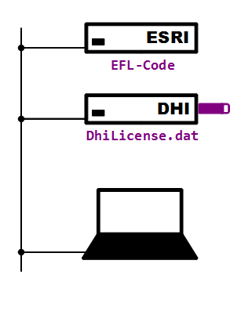
Sie betreiben einen Server für die ArcGIS-Lizenzen und einen Server für die MIKE URBAN-Lizenzen. Diese beiden Server können auf getrennten oder auf einem gemeinsamen Computer laufen. Die Anwender von MIKE URBAN müssen im Firmennetzwerk hängen und ziehen die Lizenzen der jeweils erforderlichen Module.
- Installation des ArcGIS License Managers
- Installation des DHI Network License Managers 2016
- Installation von MIKE URBAN 2016 auf dem Arbeitsplatz

(B) Corporate License als Einzelplatzinstallation
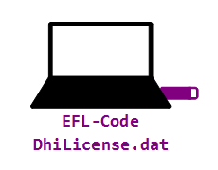
Wenn Sie MIKE URBAN trotz Corporate License losgelöst vom Firmennetzwerk verwenden wollen, müssen Sie, neben MIKE URBAN selbst, auch den Lizenzserver für die ArcGIS-Lizenzen auf dem Einzelplatz installieren.
- Installation des ArcGIS License Managers
- Installation von MIKE URBAN 2016 auf dem Arbeitsplatz

(C) Personal License - Einzelplatzinstallation
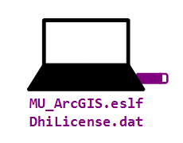
Die Personal License ist immer eine Einzelplatzlizenz und erfordert daher keine Verbindung mit einem Lizenzserver.
- Installation von MIKE URBAN 2016 auf dem Arbeitsplatz

(D) Corporate License ohne ArcGIS-Lizenzserver
Falls Sie MIKE URBAN vor längerem gekauft haben und Anfang 2013 auf den ArcGIS-Lizenzserver verzichtet haben, installieren Sie lediglich MIKE URBAN auf einem Einzelplatz.
- Installation von MIKE URBAN 2016 auf dem Arbeitsplatz
Sofern Sie über einen Dongle mit mehreren Lizenzen von MIKE URBAN verfügen, installieren Sie zusätzlich den DHI Network License Manager:
- Installation des DHI Network License Managers 2016

